Приложение 1
к Инструкции о порядке государственного учета, переноса воинских захоронений и захоронений жертв войн, регистрации захоронений иностранных военнослужащих на территории Республики Беларусь
и ведения автоматизированных банков данных

РЕСПУБЛИКА БЕЛАРУСЬ

ПАСПОРТ  воинского захоронения  (захоронения жертв войн) |  | 7075
 |  | (учетный номер)

1. Место и дата захоронения Могилевская область, Осиповичский район
(область, район, город,
Дарагановский с\с, аг.Дараганово, 09.1941
сельсовет, населенный пункт, число, месяц, год)
2. Вид захоронения братская могила
3. Охранная зона (границы захоронения) вне кладбища 3х2,5 м
4. Краткое описание захоронения и его состояние В 1976 году установлен обелиск. В 2010 году заменена мемориальная плита с надписью «Остановись, прохожий! Почти память мирных граждан, расстрелянных фашистами 6 сентября 1941 г.» - 11 фамилий. Металлическое ограждение. Состояние удовлетворительное

5. Количество захороненных:
Всего | В том числе по категориям |  |  |  |  |  |  |  | Из них |  | Приме-  чание
Всего | военнослужащих |  | участников сопротивления |  | военнопленных |  | жертв войн |  |  |  | Приме-  чание
Всего | изве-  стных | неиз-  вест-  ных | изве-  стных | неиз-  вест-  ных | изве-  стных | неиз-  вест-  ных | изве-  стных | неиз-  вест-  ных | изве-  стных | неиз-  вест-  ных | Приме-  чание
11 | - | - | - | - | - | - | 11 | - | - | -

6. Персональные сведения о захороненных:

№  п/п | Воин-ское звание | Фамилия | Собственное имя | Отчество (если таковое имеется) | Дата рождения | Дата гибели или смерти | Место первичного захоронения | Место службы | Место рожде-ния и при-зыва
 |  | См.приложение

7. Кто осуществляет уход за захоронением Дарагановский сельисполком, ГУО «Дарагановская средняя школа»

8. Фотоснимок захоронения |  | 9. Карта расположения
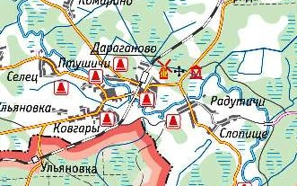
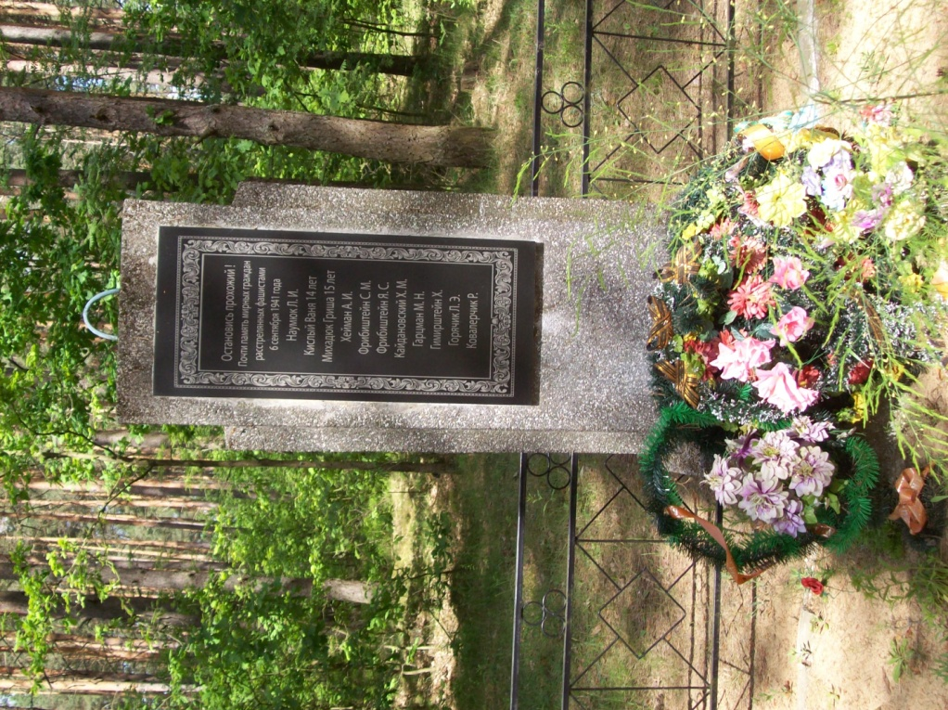

10. Дополнительная информация На балансе Дарагановского сельсовета

Приложение
к паспорту воинского
захоронения № 7075
6. Персональные сведения о захороненных:

№  п/п | Воинское звание | Фамилия, инициалы | Собственное имя | Отчество (если таковое имеется) | Дата рождения | Дата гибели или смерти | Место первичного захоронения | Место службы | Место рожде-ния и призыва
 |  | Наумюк | Л. | И. |  | 06.09.1941
 |  | Кислый | Ваня |  |  | 06.09.1941
 |  | Михадюк | Гриша |  |  | 06.09.1941
 |  | Хейман | А. | И. |  | 06.09.1941
 |  | Фрибиштейн | С. | М. |  | 06.09.1941
 |  | Фрибиштейн | Я. | С. |  | 06.09.1941
 |  | Кайдановский | Х. | М. |  | 06.09.1941
 |  | Гарцман | М. | Н. |  | 06.09.1941
 |  | Гимирштейн | Х. |  |  | 06.09.1941
 |  | Горячий | А. | Г. |  | 06.09.1941
 |  | Ковалерчик | Р. |  |  | 06.09.1941

